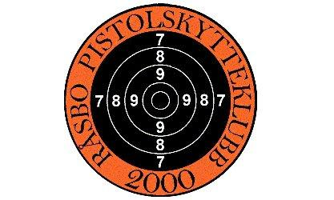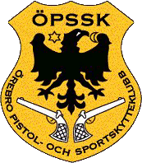

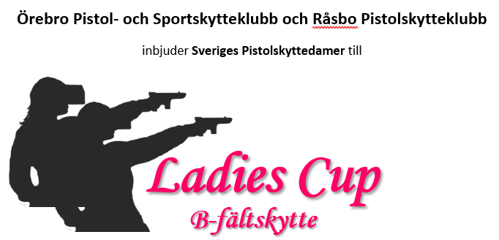

**Tävlingens omfattning**: de fem bästa B-resultaten i fält under 2018, oavsett tävling i B-fält inom krets, nationellt eller mästerskap.

**Klassindelning:** ingen klassindelning

**Startavgift**: ingen startavgift

**Anmälan till**: [ladies-cup@rpsk.se](mailto:ladies-cup@rpsk.se)

**Resultatlistor sänds till**: [ladies-cup@rpsk.se](mailto:ladies-cup@rpsk.se) för sammanställning senast en månad efter tävling.

**Resultat**: redovisas fortlöpande på: <http://rpsk.se/ladiescup/index.html>

**Priser**: Till de tre främst samt utlottning bland övriga deltagare.   
Vandringspriset Krutgumman

**Frågor**: [ladies-cup@rpsk.se](mailto:ladies-cup@rpsk.se)  
Amie, Linda och Monica

Ladies Cup är godkänd av Svenska Pistolskytteförbundet.

**Cup-regler**Dina fem bästa B-resultaten i fält under 2018, oavsett tävling i B-fält inom krets, nationellt eller mästerskap med minst fem deltagare.

Samtliga b-skyttar under en tävling slås samman och delas in i femtedelar.

Om du kommer i den:  
Första femtedelen ger det 5 p  
Andra femtedelen ger det 4 p  
Tredje femtedelen ger det 3 p  
Fjärde femtedelen ger det 2 p  
Femte femtedelen ger det 1 p

Seger ger ytterligare en poäng.

Maximalt: 6 p x 5 tävlingar = 30 poäng.

Vid lika resultat särskiljs skyttarna genom högsta individuella poäng.

Du kan skicka in hur många b-resultat som helst under året.

**Inteckningar i Vandringspriset Krutgumman**   
2017 Veronika Ferdén, Luleå PK